**คู่มือการติดตั้งเว็บไซต์**

การติดตั้งเว็บไซต์กรมฝนหลวงและการบินเกษตร กระทรวงเกษตรและสหกรณ์

1. เปิดโปรแกรม File Zilla

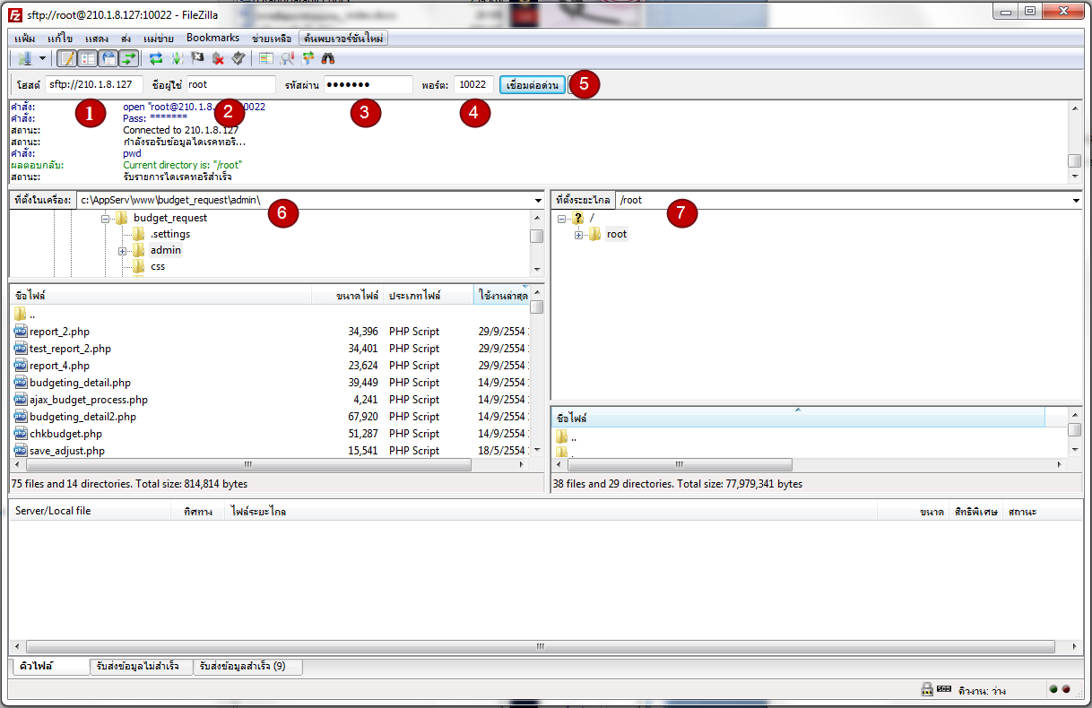

2. ในช่องหมายเลข 1 ให้ทำการกรอกโฮสต์ ของ Application Server ที่เราทำการติดตั้งระบบไว้

3. ในช่องหมายเลข 2 ให้ทำการกรอก ชื่อผู้ใช้ของ Application Server   
4. ในช่องหมายเลข 3 ให้ทำการกรอก รหัสผ่าน   
5. ในช่องหมายเลข 4 ให้ทำการกรอก port ที่ใช้เชื่อมต่อ  
6. กดปุ่มเชื่อมต่อด่วน โปรแกรมจะเริ่มทำการเชื่อมต่อไปยัง Application Server

7. เมื่อโปรแกรมทำการเชื่อมต่อเสร็จเรียบร้อยแล้ว จะสังเกตุเห็นหน้าต่างสองฝัง (หมายเลข 6 และ หมายเลข 7)

8. ในช่องหมายเลข 6 ทำการระบุ โฟลเดอร์ที่ต้องจัดเก็บไฟล์

9. ในช่องหมายเลข 7 ทำการระบุ โฟลเดอร์ที่จัดเก็บข้อมูลระบบ บน Application Server โดยปกติระบบจะถูกจัดเก็บอยู่ที่ โฟลเดอร์ /var/www

10. ส่วนช่องหมายเลข 6 คลิ้กขวาที่โฟลเดอร์ของไฟล์ที่เราต้องการอัพโหลด แล้วเลือกอัพโหลด โปรแกรมจะทำการอัพโหลดไฟล์เว็บไซต์ไปยัง เซิฟเวอร์ตรงตำแหน่งที่เราระบุไว้ด้านขวา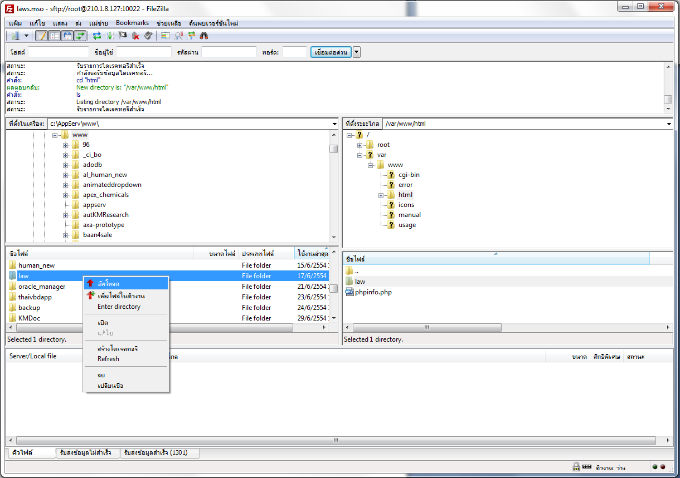

**การติดตั้งฐานข้อมูล**

ทำได้โดยการ เปิด Web Browser (Internet Explorer, Google Chrome หรือ Firefox อื่น ๆ ) ในที่นี้ข้อยกตัวอย่างเป็น Firefox

1. ที่ address ของ browser พิมพ์ url ของ phpmyadmin ของเว็บไซต์เรา จะเข้าสู่หน้าจอดังรูปต่อไปนี้

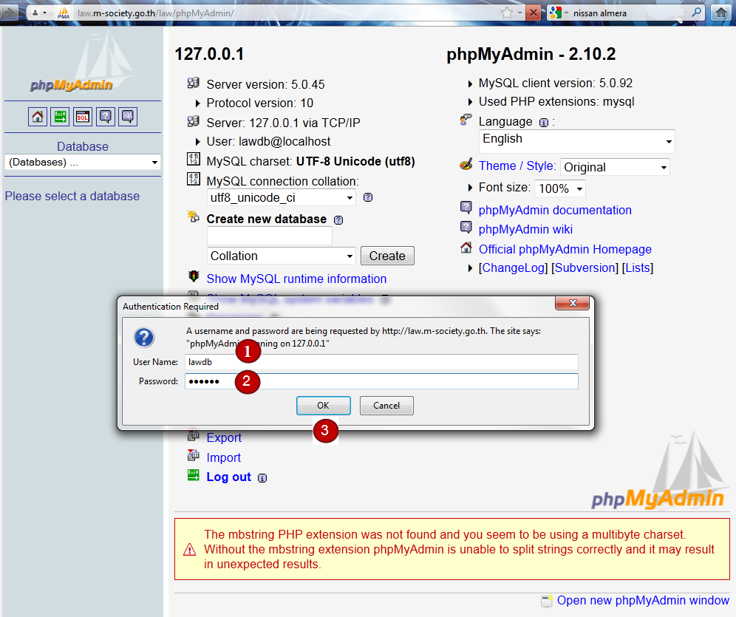

2. ในช่องหมายเลข 1 ใส่ User Name ของฐานข้อมูล

3. ในช่องหมายเลข 2 ใส่ Password ของฐานข้อมูล

4. กดปุ่ม OK เพิ่มทำการล้อกอินเข้าไปใช้งาน

5.จากรูปทำการเลือกไปที่ ฐานข้อมูล ชื่อ royalrain

6. กดที่แท็บเมนู Import

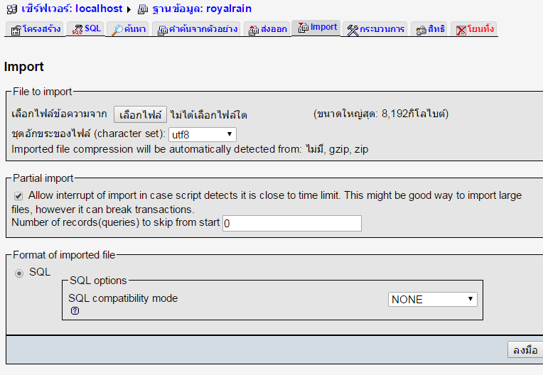

7. ทำการเลือกไฟล์ฐานข้อมูลที่ต้องการนำเข้าระบบ

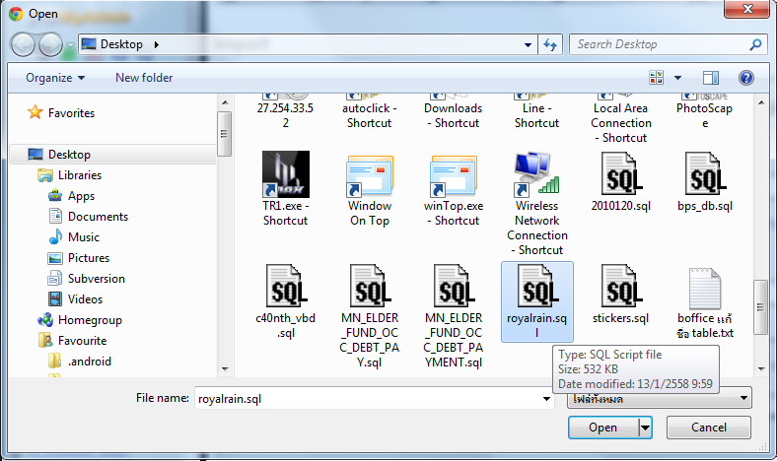

8. จากนั้นกดปุ่ม ลงมือ ตามรูปด้านล่าง 

9. จะได้ฐานข้อมูลที่ Import เข้ามาลงที่ระบบ

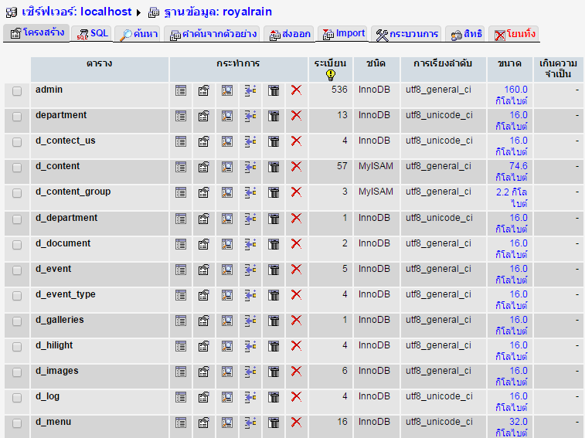

**ทดสอบเปิดหน้าเว็บไซต์**

